 |  | G  TG/92/4  ORIGINAL: englisch  DATUM: 2004-03-31
INTERNATIONALER VERBAND ZUM SCHUTZ VON PFLANZENZÜCHTUNGEN
GENF

 | KAKIPFLAUME  (Diospyros kaki L.) | *

RICHTLINIEN

FÜR DIE DURCHFÜHRUNG DER PRÜFUNG

AUF UNTERSCHEIDBARKEIT, HOMOGENITÄT UND BESTÄNDIGKEIT

Alternative(r) Name(n):*

Lateinisch | Englisch | Französisch | Deutsch | Spanisch
Diospyros kaki L. | Persimmon | Plaqueminier | Kakipflaume | Caqui, Kaki

VERBUNDENE DOKUMENTE

Diese Richtlinien sind in Verbindung mit dem Dokument TG/1/3, „Allgemeine Einführung zur Prüfung auf Unterscheidbarkeit, Homogenität und Beständigkeit und zur Erarbeitung harmonisierter Beschreibungen von neuen Pflanzensorten“ (nachstehend „die Allgemeine Einführung“) und den damit in Verbindung stehenden „TGP“-Dokumenten zu sehen.

INHALT SEITE

1. Anwendung dieser Prüfungsrichtlinien 3
2. Anforderungen an das Vermehrungsmaterial 3
3. Durchführung der Prüfung 3
3.1 Prüfungsdauer 3
3.2 Prüfungsort 3
3.3 Bedingungen für die Durchführung der Prüfung 4
3.4 Gestaltung der Prüfung 4
3.5 Anzahl der zu prüfenden Pflanzen / Pflanzenteile 4
3.6 Zusätzliche Prüfungen 4
4. Prüfung der Unterscheidbarkeit, Homogenität und Beständigkeit 4
4.1 Unterscheidbarkeit 4
4.2 Homogenität 5
4.3 Beständigkeit 5
5. Gruppierung der Sorten und Organisation der Anbauprüfung 5
6. Einführung in die Merkmalstabelle 6
6.1 Merkmalskategorien 6
6.2 Ausprägungsstufen und entsprechende Noten 6
6.3 Ausprägungstypen 6
6.4 Beispielssorten 6
6.5 Legende 6
7. Table of Characteristics/Tableau des caractères/Merkmalstabelle/Tabla de caracteres 7
8. Erläuterungen zu der Merkmalstabelle 19
8.1 Erläuterungen, die mehrere Merkmale betreffen 19
8.2 Erläuterungen zu einzelnen Merkmalen 19
8.3 Klassifikation von Kakipflaume 28
9. Literatur 31
10. Technischer Fragebogen 32

Anwendung dieser Prüfungsrichtlinien
Diese Prüfungsrichtlinien gelten für alle Sorten von Diospyros kaki L. und ihre Hybriden.

Anforderungen an das Vermehrungsmaterial
2.1 Die zuständigen Behörden bestimmen, wann, wohin und in welcher Menge und Beschaffenheit das für die Prüfung der Sorte erforderliche Vermehrungsgut zu liefern ist. Anmelder, die Material von außerhalb des Staates, in dem die Prüfung vorgenommen wird, einreichen, müssen sicherstellen, daß alle Zollvorschriften und phytosanitären Anforderungen erfüllt sind.

2.2 Das Vermehrungsmaterial ist in Form von einjährigen veredelten Pflanzen auf Unterlagen von Diospyros kaki L. oder Diospyros lotus L. einzureichen.

2.3 Die vom Anmelder einzusendende Mindestmenge an Vermehrungsmaterial sollte betragen:

5 Pflanzen.

2.4 Das eingesandte Vermehrungsmaterial sollte sichtbar gesund sein, keine Wuchsmängel aufweisen und nicht von wichtigen Krankheiten oder Schädlingen befallen sein. Es sollte, wenn möglich, nicht mit Hilfe der In-vitro-Vermehrung erzeugt werden. Soweit es mit Hilfe der In-vitro-Vermehrung erzeugt worden ist, muß dies vom Anmelder angegeben werden.

2.5 Das Vermehrungsmaterial darf keiner Behandlung unterzogen worden sein, die die Ausprägung der Merkmale der Sorte beeinflussen würde, es sei denn, daß die zuständigen Behörden eine solche Behandlung gestatten oder vorschreiben. Wenn es behandelt worden ist, müssen die Einzelheiten der Behandlung angegeben werden.

Durchführung der Prüfung

3.1 Prüfungsdauer
Die Mindestprüfungsdauer sollte in der Regel zwei unabhängige Wachstumsperioden betragen. Im Sinne dieser Richtlinien bezieht sich eine Wachstumsperiode auf die Fruchtentwicklungsperiode.

3.2 Prüfungsort
Die Prüfungen sollten in der Regel an einem Ort durchgeführt werden. Wenn Merkmale, die für die DUS-Prüfung maßgebend sind, an diesem Ort nicht beobachtet werden können, kann die Sorte an einem weiteren Ort geprüft werden.

3.3 Bedingungen für die Durchführung der Prüfung
Die Prüfungen sollten unter Bedingungen durchgeführt werden, die eine für die Ausprägung der maßgebenden Merkmale der Sorte und für die Durchführung der Prüfung zufriedenstellende Pflanzenentwicklung sicherstellen. Insbesondere müssen die Bäume in jeder der beiden Fruchtentwicklungsperioden genügend Früchte getragen haben.

3.4 Gestaltung der Prüfung
3.4.1 Jede Prüfung sollte so gestaltet werden, daß sie insgesamt mindestens 5 Pflanzen umfaßt.

3.4.2 Die Prüfung sollte so gestaltet werden, daß den Beständen die für Messungen und Zählungen benötigten Pflanzen oder Pflanzenteile entnommen werden können, ohne daß dadurch die Beobachtungen, die bis zum Abschluß der Vegetationsperiode durchzuführen sind, beeinträchtigt werden.

3.5 Anzahl der zu prüfenden Pflanzen / Pflanzenteile
Sofern nicht anders angegeben, sollten alle Erfassungen, die durch Messen oder Zählen vorgenommen werden, an 5 Pflanzen oder Teilen von 5 Pflanzen erfolgen. Bei Erfassung an Pflanzenteilen sollten von jeder Pflanze 2 Teile entnommen werden.

3.6 Zusätzliche Prüfungen
Zusätzliche Prüfungen für die Prüfung maßgebender Merkmale können durchgeführt werden.

Prüfung der Unterscheidbarkeit, Homogenität und Beständigkeit

4.1 Unterscheidbarkeit

4.1.1 Allgemeine Empfehlungen

Es ist für Benutzer dieser Prüfungsrichtlinien besonders wichtig, die Allgemeine Einführung zu konsultieren, bevor sie Entscheidungen bezüglich der Unterscheidbarkeit treffen. Folgende Punkte werden jedoch zur ausführlicheren Darlegung oder zur Betonung in diesen Prüfungsrichtlinien aufgeführt:

4.1.2 Stabile Unterschiede

Die in Abschnitt 3.1 empfohlene Mindestprüfungsdauer spiegelt im allgemeinen die Notwendigkeit wider, sicherzustellen, daß die Unterschiede in einem Merkmal hinreichend stabil sind.

4.1.3 Deutliche Unterschiede

Die Bestimmung dessen, ob ein Unterschied zwischen zwei Sorten deutlich ist, hängt von vielen Faktoren ab und sollte insbesondere den Ausprägungstyp des geprüften Merkmals berücksichtigen, d. h., ob es qualitativ, quantitativ oder pseudoqualitativ ausgeprägt ist. Daher ist es wichtig, daß die Benutzer dieser Prüfungsrichtlinien mit den Empfehlungen in der Allgemeinen Einführung vertraut sind, bevor sie Entscheidungen bezüglich der Unterscheidbarkeit treffen.

4.2 Homogenität
4.2.1 Es ist für Benutzer dieser Prüfungsrichtlinien besonders wichtig, die Allgemeine Einführung zu konsultieren, bevor sie Entscheidungen bezüglich der Homogenität treffen.

4.2.2 Für die Bestimmung der Homogenität sollte ein Populationsstandard von 1 % mit einer Akzeptanzwahrscheinlichkeit von mindestens 95 % angewandt werden. Bei einer Probengröße von 5 Pflanzen ist die höchste zulässige Anzahl von Abweichern 0.

4.3 Beständigkeit
4.3.1 In der Praxis ist es nicht üblich, Prüfungen auf Beständigkeit durchzuführen, deren Ergebnisse ebenso sicher sind wie die der Unterscheidbarkeits- und der Homogenitätsprüfung. Die Erfahrung hat jedoch gezeigt, daß eine Sorte im Falle zahlreicher Sortentypen auch als beständig angesehen werden kann, wenn nachgewiesen wurde, daß sie homogen ist.

4.3.2 Nach Bedarf oder im Zweifelsfall kann die Beständigkeit geprüft werden, indem entweder eine weitere Generation angebaut oder ein neues Pflanzgutmuster geprüft wird, um sicherzustellen, daß es dieselben Merkmalsausprägungen wie früher eingesandtes Material aufweist.

Gruppierung der Sorten und Organisation der Anbauprüfung
5.1 Die Auswahl allgemein bekannter Sorten, die im Anbauversuch mit der Kandidatensorte angebaut werden sollen, und die Art und Weise der Aufteilung dieser Sorten in Gruppen zur Erleichterung der Unterscheidbarkeitsprüfung wird durch die Verwendung von Gruppierungsmerkmalen unterstützt.

5.2 Gruppierungsmerkmale sind Merkmale, deren dokumentierte Ausprägungsstufen, selbst wenn sie an verschiedenen Orten erfaßt wurden, einzeln oder in Kombination mit anderen derartigen Merkmalen verwendet werden können: a) für die Selektion allgemein bekannter Sorten, die von der Anbauprüfung zur Prüfung der Unterscheidbarkeit, ausgeschlossen werden können, und b) um die Anbauprüfung so zu organisieren, daß ähnliche Sorten gruppiert werden.

5.3 Folgende Merkmale wurden als nützliche Gruppierungsmerkmale vereinbart:

a) Frucht: allgemeine Form in der Seitenansicht (Merkmal 21);
b) Nur nie oder manchmal adstringierende Sorten: Frucht: Farbe der Haut (Merkmal 37);
c) Nur immer adstringierende Sorten: Frucht: Farbe der Haut (Merkmal 38);
d) Nur nie oder manchmal adstringierende Sorten: Zeitpunkt der Genußreife (Merkmal 48);
e) Nur immer adstringierende Sorten: Zeitpunkt der Genußreife (Merkmal 49);
f) Frucht: Adstringenz (Merkmal 50).

5.4 Anleitung für die Verwendung von Gruppierungsmerkmalen im Prozeß der Unterscheidbarkeitsprüfung wird in der Allgemeinen Einführung gegeben.

Einführung in die Merkmalstabelle

6.1 Merkmalskategorien
6.1.1 Standardmerkmale in den Prüfungsrichtlinien

Standardmerkmale in den Prüfungsrichtlinien sind Merkmale, die von der UPOV für die DUS-Prüfung akzeptiert wurden und aus denen die Verbandsmitglieder jene auswählen können, die für ihre besonderen Verhältnisse geeignet sind.

6.1.2 Merkmale mit Sternchen

Merkmale mit Sternchen (mit * gekennzeichnet) sind jene in den Prüfungsrichtlinien enthaltenen Merkmale, die für die internationale Harmonisierung der Sortenbeschreibung von Bedeutung sind. Sie sollten stets von allen Verbandsmitgliedern auf DUS geprüft und in die Sortenbeschreibung aufgenommen werden, sofern die Ausprägungsstufe eines vorausgehenden Merkmals oder regionale Umweltbedingungen dies nicht ausschließen.

6.2 Ausprägungsstufen und entsprechende Noten
Für jedes Merkmal werden Ausprägungsstufen angegeben, um das Merkmal zu definieren und die Beschreibungen zu harmonisieren. Um die Erarbeitung der Beschreibung zu erleichtern und die Beschreibung zu erstellen und auszutauschen, wird jeder Ausprägungsstufe eine entsprechende Zahlennote zugewiesen.

6.3 Ausprägungstypen
Eine Erläuterung der Ausprägungstypen der Merkmale (qualitativ, quantitativ und pseudoqualitativ) ist in der Allgemeinen Einführung enthalten.

6.4 Beispielssorten
Gegebenenfalls werden in den Prüfungsrichtlinien Beispielssorten angegeben, um die Ausprägungsstufen eines Merkmals zu verdeutlichen.

6.5 Legende
(*) Merkmal mit Sternchen – vgl. Abschnitt 6.1.2

QL Qualitatives Merkmal – vgl. Abschnitt 6.3
QN Quantitatives Merkmal – vgl. Abschnitt 6.3
PQ Pseudoqualitatives Merkmal – vgl. Abschnitt 6.3

(a)-(d) Vgl. Erläuterungen zu der Merkmalstabelle in Kapitel 8, Abschnitt 8.1

(+) Vgl. Erläuterungen zu der Merkmalstabelle in Kapitel 8, Abschnitt 8.2

Table of Characteristics/Tableau des caractères/Merkmalstabelle/Tabla de caracteres
 |  | English | français | deutsch | español | Example Varieties  Exemples  Beispielssorten  Variedades ejemplo | Note/  Nota
1. | (a) | Tree: vigor | Arbre: vigueur | Baum: Wuchsstärke | Árbol: vigor
QN |  | weak | faible | gering | débil | Akagaki, Izu, Kurogaki | 3
 |  | medium | moyenne | mittel | medio | Shogatsu | 5
 |  | strong | forte | stark | fuerte | Hiratanenashi, Saijo | 7
2.  (*) | (a) | Tree: habit | Arbre: port | Baum: Wuchsform | Árbol: porte
PQ |  | upright | dressé | aufrecht | erecto | Saijo | 1
 |  | semi-upright | demi-dressé | halbaufrecht | semierecto | Hiratanenashi | 2
 |  | spreading | divergent | breitwüchsig | rastrero | Fuyu | 3
 |  | drooping | retombant | überhängend | colgante | Shakokushi | 4
3.  (*) | (a) | One-year-old shoot: length | Rameau d’un an: longueur | Einjähriger Trieb: Länge | Rama de un año: longitud
QN |  | short | court | kurz | corta | Izu | 3
 |  | medium | moyen | mittel | media | Suruga | 5
 |  | long | long | lang | larga | Fuyu | 7
4. | (a) | One-year-old shoot: thickness | Rameau d’un an: épaisseur | Einjähriger Trieb: Dicke | Rama de un año: grosor
QN |  | thin | fin | dünn | delgada | Gosho, Nishimurawase | 3
 |  | medium | moyen | mittel | media | Jiro | 5
 |  | thick | épais | dick | gruesa | Fuyu, Hiratanenashi | 7
5. | (a) | One-year-old shoot: length of internode | Rameau d’un an: longueur de l’entre-nœud | Einjähriger Trieb: Länge des Internodiums | Rama de un año: longitud del entrenudo
QN |  | short | court | kurz | corto | Nishimurawase | 3
 |  | medium | moyen | mittel | medio | Gosho | 5
 |  | long | long | lang | largo | Fuyu, Gionbo | 7
6. | (a) | One-year-old shoot: number of lenticels | Rameau d’un an: nombre de lenticelles | Einjähriger Trieb: Anzahl Lentizellen | Rama de un año: número de lenticelas
QN |  | few | petit | gering | bajo | Toyoka | 3
 |  | medium | moyen | mittel | medio | Fuyu, Hiratanenashi, Jiro | 5
 |  | many | grand | groß | alto | Amahyakume, Takura | 7
7. | (a) | One-year-old shoot: size of lenticels | Rameau d’un an: taille des lenticelles | Einjähriger Trieb: Größe der Lentizellen | Rama de un año: tamaño de las lenticelas
QN |  | small | petites | klein | pequeñas | Aizumishirazu, Yotsumizo | 3
 |  | medium | moyennes | mittel | medias | Fuyu, Saijo | 5
 |  | large | grandes | groß | grandes | Moriya, Takura | 7
8. | (a) | One-year-old shoot: shape of lenticels | Rameau d’un an: forme des lenticelles | Einjähriger Trieb: Form der Lentizellen | Rama de un año: forma de las lenticelas
PQ |  | elliptic | elliptiques | elliptisch | elípticas | Fuyu, Hiratanenashi, Jiro | 1
 |  | circular | circulaires | kreisförmig | circulares | Hanagosho, Nishimurawase | 2
 |  | oblong | oblongues | rechteckig | oblongas | Koshuhyakume | 3
9. | (a) | One-year-old shoot: color (sunny side) | Rameau d’un an: couleur (face ensoleillée) | Einjähriger Trieb: Farbe (Sonnenseite) | Rama de un año: color (en la cara soleada)
PQ |  | grey brown | brun gris | graubraun | marrón grisáceo | Sanja, Yotsumizo | 1
 |  | yellow brown | brun jaune | gelbbraun | marrón amarillento | Hiratanenashi | 2
 |  | brown | brun | braun | marrón | Atago | 3
 |  | red brown | brun rouge | rotbraun | marrón rojizo | Fuyu | 4
10.  (*)  (+) | (a) | One-year-old shoot: shape of bud in profile view | Rameau d’un an: forme du bourgeon vu de profil | Einjähriger Trieb: Form der Knospe in der Seitenansicht | Rama de un año: forma de la yema vista de perfil
PQ |  | triangular | triangulaire | dreieckig | triangular | Aizumishirazu, Fuyu | 1
 |  | broad ovate | ovale large | breit eiförmig | ovalada ancha | Jiro, Saijo | 2
 |  | circular | circulaire | kreisförmig | circular | Hiratanenashi | 3
11. | (b) | Leaf blade: length | Limbe: longueur | Blattspreite: Länge | Limbo: longitud
QN |  | short | court | kurz | corto | Hanagosho, Hiratanenashi | 3
 |  | medium | moyen | mittel | medio | Fuyu, Nishimurawase | 5
 |  | long | long | lang | largo | Aizumishirazu, Saijo | 7
12. | (b) | Leaf blade: width | Limbe: largeur | Blattspreite: Breite | Limbo: anchura
QN |  | narrow | étroit | schmal | estrecho | Eboshi | 3
 |  | medium | moyen | mittel | medio | Fuyu, Jiro | 5
 |  | broad | large | breit | ancho | Koshuhyakume | 7
13.  (*)  (+) | (b) | Leaf blade: shape | Limbe: forme | Blattspreite: Form | Limbo: forma
PQ |  | elliptic | elliptique | elliptisch | elíptica | Aizumishirazu, Fuyu | 1
 |  | ovate | ovale | eiförmig | oval | Hanagosho, Hiratanenashi | 2
 |  | obovate | obovale | verkehrt eiförmig | oboval | Shakokushi | 3
14.  (*)  (+) | (b) | Leaf blade: shape of base | Limbe: forme de la base | Blattspreite: Form der Basis | Limbo: forma de la base
PQ |  | narrow acute | aiguë étroite | schmalspitz | aguda estrecha | Eboshi | 1
 |  | broad acute | aiguë large | breitspitz | aguda ancha | Aizumishirazu | 2
 |  | obtuse | obtuse | stumpf | obtusa | Fuyu, Gosho | 3
 |  | rounded | arrondie | abgerundet | redondeada | Amahyakume, Suruga | 4
15.  (+) | (b) | Leaf blade: shape of apex | Limbe: forme du sommet | Blattspreite: Form der Spitze | Limbo: forma del ápice
PQ |  | acuminate | acuminé | mit aufgesetzter Spitze | acuminado | Aizumishirazu | 1
 |  | acute | aigu | spitz | agudo | Atago, Fuyu, Jiro, Saijo | 2
 |  | obtuse | obtus | stumpf | obtuso | Hiratanenashi, Suruga | 3
16. (*) | (a) | Tree: sex expression of flowers | Arbre: expression du sexe des fleurs | Baum: Geschlechtsausprägung der Blüten | Árbol: expresión del sexo de las flores
QL |  | female only | femelles seulement | nur weiblich | sólo femeninas | Fuyu, Hiratanenashi, Jiro | 1
 |  | female and male | femelles et mâles | weiblich und männlich | femeninas y masculinas | Hanagosho | 2
 |  | female, male and hermaphrodite | femelles, mâles et hermaphrodites | weiblich, männlich und zwittrig | femeninas, masculinas y hermafroditas | Kubogataobishi, Meotogaki | 3
17.  (*) | (c) | Female flower: diameter of corolla | Fleur femelle: diamètre de la corolle | Weibliche Blüte: Durchmesser der Krone | Flor femenina: diámetro de la corola
QN |  | small | petit | klein | pequeño | Kubo, Yotsumizo | 3
 |  | medium | moyen | mittel | medio | Aizumishirazu | 5
 |  | large | grand | groß | grande | Amahyakume, Koshuhyakume | 7
18.  (+) | (c) | Female flower: shape of calyx viewed from above | Fleur femelle: forme du calice vu de dessus | Weibliche Blüte: Form des Kelches von oben gesehen | Flor femenina: forma del cáliz visto desde arriba
PQ |  | circular | circulaire | kreisförmig | circular | Anzai | 1
 |  | rounded rhombic | losangique arrondi | abgerundet rautenförmig | rómbico redondeado | Izu | 2
 |  | rhombic | losangique | rautenförmig | rómbico | Aizumishirazu, Fuyu | 3
 |  | regular cruciform | cruciforme régulier | regelmäßig kreuzförmig | cruciforme regular | Hiratanenashi, Jiro | 4
 |  | irregular cruciform | cruciforme irrégulier | unregelmäßig kreuzförmig | cruciforme irregular | Oshorokaki | 5
19.  (*) | (c) | Female flower: number of corolla lobes | Fleur femelle: nombre de lobes de la corolle | Weibliche Blüte: Anzahl Kronzipfel | Flor femenina: número de lóbulos de la corola
QL |  | four | quatre | vier | cuatro | Koshuhyakume | 1
 |  | more than four | plus de quatre | mehr als vier | más de cuatro | Marcatelli | 2
20. (*) | (d) | Fruit: size | Fruit: taille | Frucht: Größe | Fruto: tamaño
QN |  | small | petit | klein | pequeño | Yotsumizo | 3
 |  | medium | moyen | mittel | medio | Hiratanenashi, Izu | 5
 |  | large | gros | groß | grande | Fuyu, Koshuhyakume | 7
21.  (*)  (+) | (d) | Fruit: general shape in lateral view | Fruit: forme générale en vue latérale | Frucht: allgemeine Form in der Seitenansicht | Fruto: forma general en vista lateral
PQ |  | narrow elliptic | elliptique étroit | schmal elliptisch | elíptico estrecho |  | 1
 |  | elliptic | elliptique | elliptisch | elíptico | Saijo | 2
 |  | circular | circulaire | kreisförmig | circular | Aizumishirazu, Amahyakume | 3
 |  | oblate | aplati | breitrund | achatado | Fuyu, Izu, Jiro | 4
 |  | transverse broad oblong | oblong transversal large | quer breit rechteckig | oblongo ancho transversal | Hiratanenashi | 5
 |  | ovate | ovale | eiförmig | oval | Atago, Yotsumizo | 6
 |  | broad ovate | ovale large | breit eiförmig | oval ancho | Koshuhyakume | 7
 |  | very broad ovate | ovale très large | sehr breit eiförmig | oval muy ancho | Hanagosho | 8
22.  (*)  (+) | (d) | Fruit: general shape in cross section | Fruit: forme générale en section transversale | Frucht: allgemeine Form im Querschnitt | Fruto: forma general en sección transversal
PQ |  | circular | circulaire | kreisförmig | circular | Aizumishirazu, Fuyu | 1
 |  | irregular rounded | arrondi irrégulier | unregelmäßig abgerundet | redondeado irregular | Nishimurawase | 2
 |  | square | quadrangulaire | quadratisch | cuadrado | Hiratanenashi, Jiro | 3
23.  (*)  (+) | (d) | Fruit: shape of apex in longitudinal section | Fruit: forme du sommet en section longitudinale | Frucht: Form der Spitze im Längsschnitt | Fruto: forma del ápice en sección longitudinal
PQ |  | acuminate | acuminé | mit aufgesetzter Spitze | acuminado | Hoshomaru | 1
 |  | obtuse | obtus | stumpf | obtuso |  | 2
 |  | rounded | arrondi | abgerundet | redondeado | Hanagosho, Nishimurawase | 3
 |  | truncate | tronqué | abgeflacht | truncado | Akagaki, Fuyu | 4
 |  | retuse | échancré | eingedrückt | retuso | Aizumishirazu, Zenjimaru | 5
24.  (+) | (d) | Fruit: grooving at apex | Fruit: cannelures au sommet | Frucht: Riefung an der Spitze | Fruto: acanalado del ápice
QN |  | absent or weak | absentes ou faibles | fehlend oder gering | ausente o débil | Saijo, Suruga | 1
 |  | moderate | modérées | mäßig | moderado | Atago, Hanagosho | 2
 |  | strong | importantes | stark | fuerte | Aizumishirazu | 3
25.  (+) | (d) | Fruit: shallow concentric cracking around apex | Fruit: craquelures concentriques superficielles autour du sommet | Frucht: flaches konzentrisches Platzen um die Spitze | Fruto: agrietamiento concéntrico superficial alrededor del ápice
QN |  | absent or weak | absentes ou faibles | fehlend oder gering | ausente o débil | Fuyu, Hiratanenashi, Jiro | 1
 |  | moderate | modérées | mäßig | moderado | Saijo | 2
 |  | strong | importantes | stark | fuerte | Dojohachiya, Ichidagaki | 3
26.  (+) | (d) | Fruit: cracking of apex | Fruit: craquelures du sommet | Frucht: Platzen der Spitze | Fruto: agrietamiento del ápice
QN |  | absent or weak | absentes ou faibles | fehlend oder gering | ausente o débil | Fuyu, Hiratanenashi, Saijo | 1
 |  | moderate | modérées | mäßig | moderado | Gosho, Hanagosho | 2
 |  | strong | importantes | stark | fuerte | Jiro, Okugosho | 3
27.  (+) | (d) | Fruit: longitudinal grooving | Fruit: cannelures longitudinales | Frucht: Längsriefung | Fruto: acanalado longitudinal
QN |  | absent to very shallow | absentes à  très superficielles | fehlend bis sehr flach | ausente a  muy superficial | Fuyu, Hiratanenashi | 1
 |  | shallow | superficielles | flach | superficial | Mizushima | 3
 |  | medium | moyennes | mittel | medio | Jiro | 5
 |  | deep | profondes | tief | profundo | Gionbo | 7
28. | (d) | Fruit: wrinkles at calyx end | Fruit: rides à l’œil | Frucht: Runzeln am Kelchende | Fruto: arrugas en el extremo del cáliz
QN |  | absent to very few | absentes à très rares | fehlend bis sehr wenige | ausentes a muy pocas | Fuyu, Hiratanenashi | 1
 |  | few | rares | wenige | pocas | Akagaki, Koshuhyakume | 3
 |  | medium | moyennes | mittel | medias | Jiro | 5
 |  | many | nombreuses | viele | muchas | Fujiwaragosho | 7
29.  (+) | (d) | Fruit: calyx attachment | Fruit: attache du calice | Frucht: Kelchansatz | Fruto: inserción del cáliz
QN |  | level | plate | eben | al mismo nivel | Saijo | 1
 |  | slightly depressed | légèrement creuse | leicht eingesenkt | ligeramente deprimido | Yotsumizo | 2
 |  | strongly depressed | très creuse | stark eingesenkt | fuertemente deprimido | Fuyu, Hiratanenashi, Izu, Jiro | 3
30.  (+) | (d) | Fruit: groove at calyx end | Fruit: cannelure à l’œil | Frucht: Furche am Kelchende | Fruto: acanaladura en el extremo del cáliz
QL |  | absent | absente | fehlend | ausente | Fuyu, Jiro | 1
 |  | present | présente | vorhanden | presente | Damopan, Fudegaki | 9
31. | (d) | Fruit: cracking at calyx end | Fruit: craquelures  à l’œil | Frucht: Platzen am Kelchende | Fruto: agrietamiento en el extremo del cáliz
QN |  | absent or weak | absentes ou faibles | fehlend oder gering | ausente o débil | Hiratanenashi, Zenjimaru | 1
 |  | moderate | modérées | mäßig | moderado | Fuyu | 2
 |  | strong | importantes | stark | fuerte | Hanagosho, Suruga | 3
32.  (+) | (d) | Fruit: calyx size compared with fruit diameter | Fruit: taille du calice par rapport au diamètre du fruit | Frucht: Größe des Kelches im Vergleich zum Durchmesser der Frucht | Fruto: tamaño del cáliz en relación con el diámetro del fruto
QN |  | small | petit | klein | pequeño | Naganogosho | 3
 |  | medium | moyen | mittel | medio | Atago, Fuyu, Hiratanenashi | 5
 |  | large | grand | groß | grande | Amahyakume, Dojohachiya | 7
33.  (*)  (+) | (d) | Fruit: attitude of calyx | Fruit: port  du calice | Frucht: Haltung des Kelches | Fruto: porte del cáliz
QN |  | erect | dressé | aufrecht | erecto | Aizumishirazu, Saijo | 1
 |  | semi-erect | demi-dressé | halbaufrecht | semierecto | Hiratanenashi, Jiro | 2
 |  | horizontal | horizontal | waagerecht | horizontal | Dojohachiya, Fuyu, Izu | 3
34.  (+) | (d) | Fruit: width of sepal | Fruit: largeur du sépale | Frucht: Breite des Kelchblattes | Fruto: anchura del sépalo
QN |  | narrow | étroit | schmal | estrecho | Kubo, Saijo | 3
 |  | medium | moyen | mittel | medio | Akagaki, Hanagosho | 5
 |  | broad | large | breit | ancho | Fuyu, Gosho, Jiro, Yotsumizo | 7
35. | (d) | Fruit: length of stalk | Fruit: longueur du pédoncule | Frucht: Länge des Stieles | Fruto: longitud del pedúnculo
QN |  | short | court | kurz | corto | Fuyu, Hanagosho, Jiro | 3
 |  | medium | moyen | mittel | medio | Hiratanenashi, Saijo | 5
 |  | long | long | lang | largo | Fudegaki, Zenjimaru | 7
36. | (d) | Fruit: thickness of stalk | Fruit: épaisseur du pédoncule | Frucht: Dicke des Stieles | Fruto: grosor del pedúnculo
QN |  | thin | fin | dünn | delgado | Saijo, Yotsumizo | 3
 |  | medium | moyen | mittel | medio | Nishimurawase | 5
 |  | thick | épais | dick | grueso | Fuyu, Jiro | 7
37.  (*)  (+) | (d) | Varieties with astringency always absent or sometimes present only: Fruit: color of skin | Variétés toujours ou parfois non astringentes seulement: Fruit: couleur de la peau | Nur nie oder manchmal adstringierende Sorten: Frucht: Farbe der Haut | Sólo variedades que son siempre o a veces no astringentes: Fruto: color de la epidermis
PQ |  | yellow orange | orange jaune | gelborange | naranja amarillento | Shogatsu | 1
 |  | orange | orange | orange | naranja | Hazegosho, Yamatogosho | 2
 |  | orange red | rouge orangé | orangerot | rojo anaranjado | Fuyu, Izu, Jiro, Nishimurawase | 3
 |  | dark purple | pourpre foncé | dunkelpurpurn | púrpura oscuro | Kurogaki | 4
38.  (*)  (+) | (d) | Varieties with astringency always present only: Fruit: color of skin | Variétés toujours astringentes seulement: Fruit: couleur de la peau | Nur immer adstringierende Sorten: Frucht: Farbe der Haut | Sólo variedades que son siempre astringentes: Fruto: color de la epidermis
PQ |  | yellow orange | orange jaune | gelborange | naranja amarillento | Gionbo, Saijo | 1
 |  | orange | orange | orange | naranja | Aizumishirazu, Hiratanenashi | 2
 |  | red orange | orange rouge | rotorange | naranja rojizo | Koshuhyakume | 3
39.  (*)  (+) | (d) | Varieties with astringency always absent or sometimes present only: Fruit: color of flesh | Variétés toujours ou parfois non astringentes seulement: Fruit: couleur de la chair | Nur nie oder manchmal adstringierende Sorten: Frucht: Farbe des Fleisches | Sólo variedades que son siempre o a veces no astringentes: Fruto: color de la pulpa
PQ |  | yellow | jaune | gelb | amarillo |  | 1
 |  | yellow orange | orange jaune | gelborange | naranja amarillento | Hana-fuyu | 2
 |  | orange | orange | orange | naranja | Fuyu, Jiro | 3
 |  | orange red | rouge orangé | orangerot | rojo anaranjado | Gosho, Izu, Suruga | 4
 |  | brown orange | orange brun | braunorange | naranja pardo | Tipo | 5
 |  | brown | brun | braun | marrón | Mercatelli | 6
40.  (*)  (+) | (d) | Varieties with astringency always present only: Fruit: color of flesh | Variétés toujours astringentes seulement: Fruit: couleur de la chair | Nur immer adstringierende Sorten: Frucht: Farbe des Fleisches | Sólo variedades que son siempre astringentes: Fruto: color de la pulpa
PQ |  | yellow | jaune | gelb | amarillo | Damopan | 1
 |  | orange yellow | jaune orangé | orangegelb | amarillo anaranjado | Aizumishirazu, Atago, Costata, Saijo | 2
 |  | orange | orange | orange | naranja | Cicopersicon, Farmacista-honorati, Triumph, Yokono | 3
 |  | red orange | orange rouge | rotorange | naranja rojizo | Tamamoto, Yotsumizo | 4
 |  | brown | brun | braun | marrón |  | 5
41.  (+) | (d) | Fruit: presence of brown specks in flesh | Fruit: présence de points bruns dans la chair | Frucht: Vorhandensein brauner Flecken im Fleisch | Fruto: presencia de manchas marrones en la pulpa
QL |  | always absent | toujours absents | immer fehlend | siempre ausentes | Atago, Saijo | 1
 |  | sometimes present | parfois présents | manchmal vorhanden | a veces presentes | Zenjimaru | 2
 |  | always present | toujours présents | immer vorhanden | siempre presentes | Fuyu, Jiro | 3
42. | (d) | Fruit: size of brown specks in flesh | Fruit: taille des points bruns dans la chair | Frucht: Größe der braunen Flecken im Fleisch | Fruto: tamaño de las manchas marrones en la pulpa
QN |  | small | petits | klein | pequeñas | Fuyu, Jiro | 3
 |  | medium | moyens | mittel | medias | Amahyakume, Shogatsu | 5
 |  | large | gros | groß | grandes | Nishimurawase, Zenjimaru | 7
43. |  | Seed: size | Pépin: taille | Samen: Größe | Semilla: tamaño
QN |  | small | petit | klein | pequeña | Gosho | 3
 |  | medium | moyen | mittel | media | Nishimurawase | 5
 |  | large | gros | groß | grande | Atago, Fuyu | 7
44.  (+) |  | Seed: shape in lateral view | Pépin: forme en vue latérale | Samen: Form in der Seitenansicht | Semilla: forma en vista lateral
PQ |  | narrow elliptic | elliptique étroite | schmal elliptisch | elíptica estrecha | Atago, Mercatelli, Saijo | 1
 |  | ovate | ovale | eiförmig | oval | Hanagosho, Yokono | 2
 |  | broad ovate | ovale large | breit eiförmig | oval ancha | Maekawajiro | 3
 |  | semi broad elliptic | semi-elliptique large | halb breitelliptisch | semi elíptica ancha |  | 4
 |  | semi oblate | semi-aplatie | halb breitrund | semi oblata | Fuyu | 5
45. |  | Seed: color | Pépin: couleur | Samen: Farbe | Semilla: color
PQ |  | green brown | brun gris | grünbraun | marrón verdoso | Saijo | 1
 |  | medium brown | brun moyen | mittelbraun | marrón medio | Aizumishirazu, Akagaki | 2
 |  | dark brown | brun foncé | dunkelbraun | marrón oscuro | Fuyu, Jiro | 3
46.  (*) |  | Time of flowering of female flower (80% open) | Époque de floraison de la fleur femelle (80% des fleurs épanouies) | Blühzeitpunkt der weiblichen Blüte (80% offen) | Época de floración de la flor femenina (80% de las flores abiertas)
QN |  | early | précoce | früh | temprana | Hiratanenashi, Nishimurawase | 3
 |  | medium | moyenne | mittel | media | Izu, Jiro | 5
 |  | late | tardive | spät | tardía | Fuyu, Gosho | 7
47. |  | Time of vegetative bud burst | Époque de débourrement | Zeitpunkt des Aufbruchs der vegetativen Knospe | Época de brotación de las yemas de madera
QN |  | early | précoce | früh | temprana | Hiratanenashi | 3
 |  | medium | moyenne | mittel | media | Koshuhyakume | 5
 |  | late | tardive | spät | tardía | Fuyu | 7
48.  (*)  (+) |  | Varieties with astringency always absent or sometimes present only: Time of ripeness for eating | Variétés toujours ou parfois non astringentes seulement: Époque de maturité pour la consommation | Nur nie oder manchmal adstringierende Sorten: Zeitpunkt der Genußreife | Sólo variedades que son siempre o a veces no astringentes: Época de madurez para el consumo
QN |  | early | précoce | früh | temprana | Izu, Nishimurawase | 3
 |  | medium | moyenne | mittel | media | Matsumotowase-fuyu, Mizushima | 5
 |  | late | tardive | spät | tardía | Amahyakume, Fuyu, Gosho | 7
49.  (*)  (+) |  | Varieties with astringency always present only: Time of ripeness for eating | Variétés toujours astringentes seulement: Époque de maturité pour la consommation | Nur immer adstringierende Sorten: Zeitpunkt der Genußreife | Sólo variedades que son siempre astringentes: Época de madurez para el consumo
QN |  | early | précoce | früh | temprana | Ichidagaki, Tonewase | 3
 |  | medium | moyenne | mittel | media | Hiratanenashi, Koshuhyakume | 5
 |  | late | tardive | spät | tardía | Aizumishirazu, Atago | 7
50.  (+) |  | Fruit: astringency | Fruit: astringence | Frucht: Adstringenz | Fruto: astringencia
QL |  | always absent | toujours absente | immer fehlend | siempre ausente | Fuyu, Gosho, Jiro | 1
 |  | sometimes present | parfois présente | manchmal vorhanden | a veces presente | Nishimurawase, Shogatsu | 2
 |  | always present | toujours présente | immer vorhanden | siempre presente | Aizumishirazu, Atago, Koshuhyakume, Saijo | 3

Erläuterungen zu der Merkmalstabelle

8.1 Erläuterungen, die mehrere Merkmale betreffen
Merkmale, die folgende Kennzeichnung in der zweiten Spalte der Merkmalstabelle haben, sollten wie nachstehend angegeben geprüft werden:

(a) Baum/einjähriger Trieb: Die Erfassungen am Baum und am einjährigen Trieb sollten in der Ruheperiode erfolgen. Die Erfassungen am einjährigen Trieb sollten im mittleren Drittel des Triebs erfolgen.

(b) Blatt: Die Erfassungen am Blatt sollten im Sommer an vollentwickelten Blättern aus dem mittleren Drittel von Jahrestrieben erfolgen.

(c) Blüte: Die Erfassungen an der Blüte sollten an vollentwickelten Blüten zum Zeitpunkt der Vollblüte erfolgen.

(d) Frucht: Die Erfassungen an der Frucht sollten zum Zeitpunkt der Erntereife erfolgen.

8.2 Erläuterungen zu einzelnen Merkmalen

Zu 10: Einjähriger Trieb: Form der Knospe in der Seitenansicht

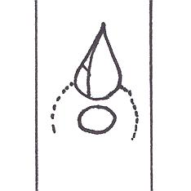 | 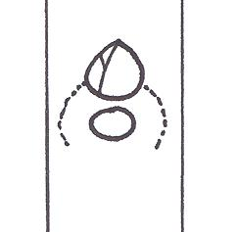 | 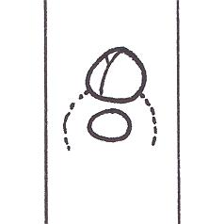
1 | 2 | 3
dreieckig | breit eiförmig | kreisförmig

Zu 13: Blattspreite: Form

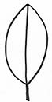 | 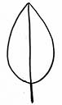 | 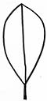
1 | 2 | 3
elliptisch | eiförmig | verkehrt eiförmig

Zu 14: Blattspreite: Form der Basis

 | 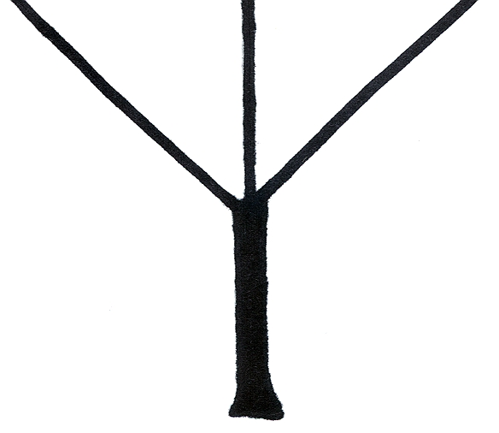 | 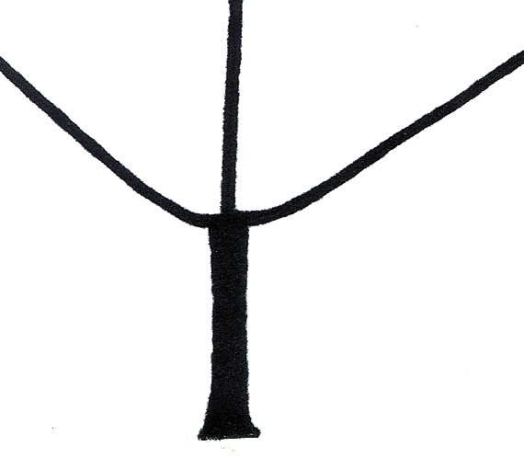 | 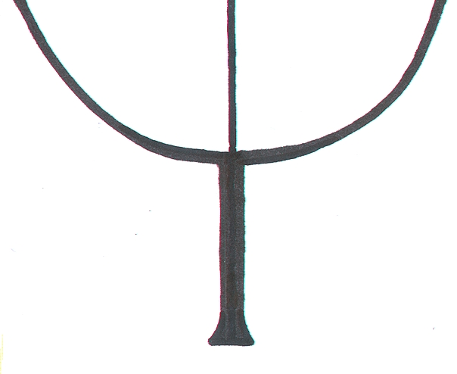
1  schmalspitz | 2  breitspitz | 3  stumpf | 4  abgerundet

Zu 15: Blattspreite: Form der Spitze

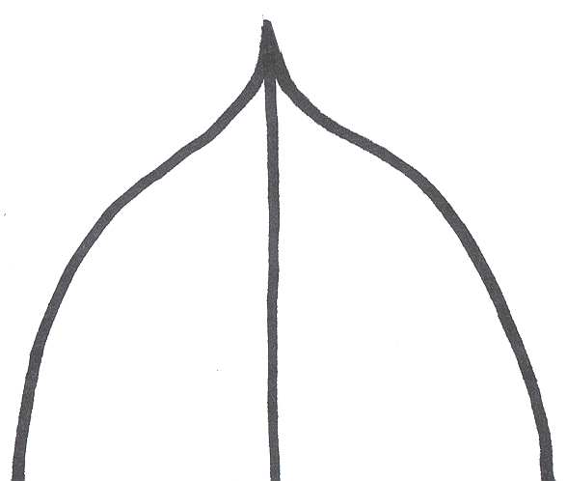 | 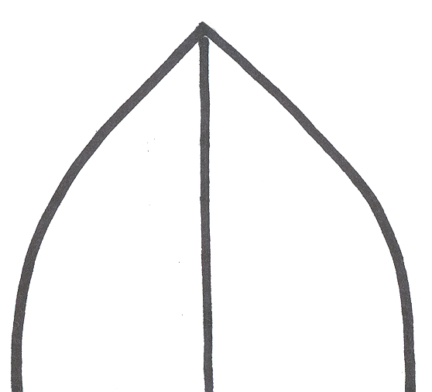 | 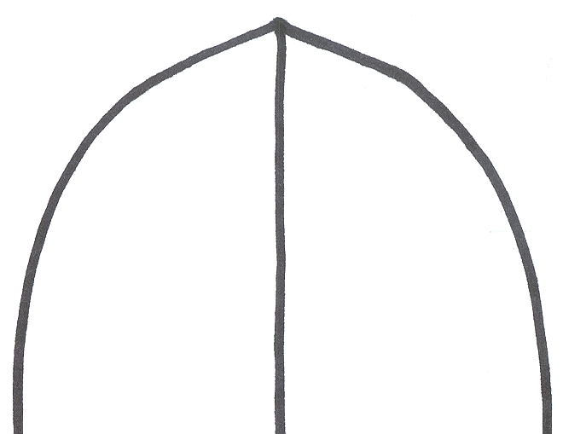
1  mit aufgesetzter Spitze | 2  spitz | 3  stumpf

Zu 18: Weibliche Blüte: Form des Kelchs von oben gesehen

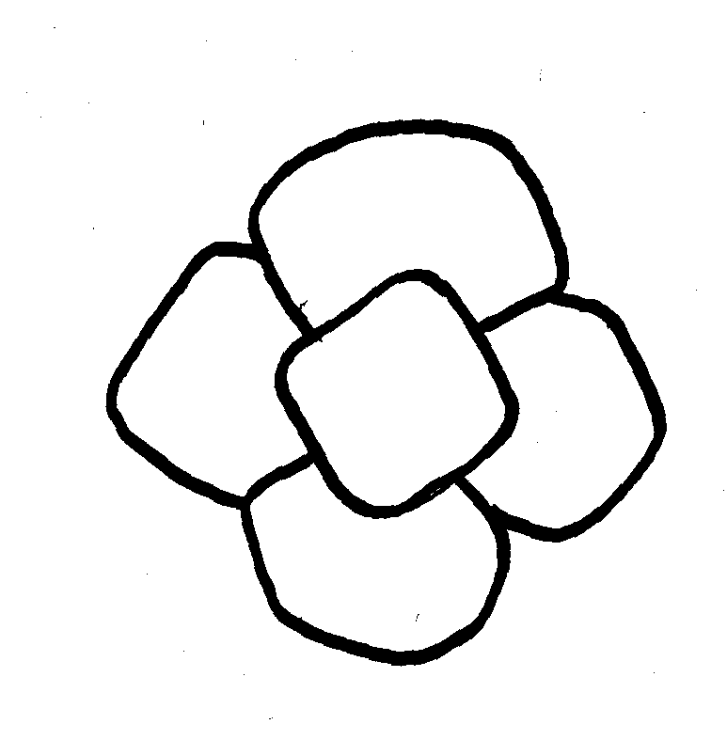 | 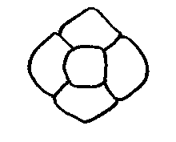 |  | 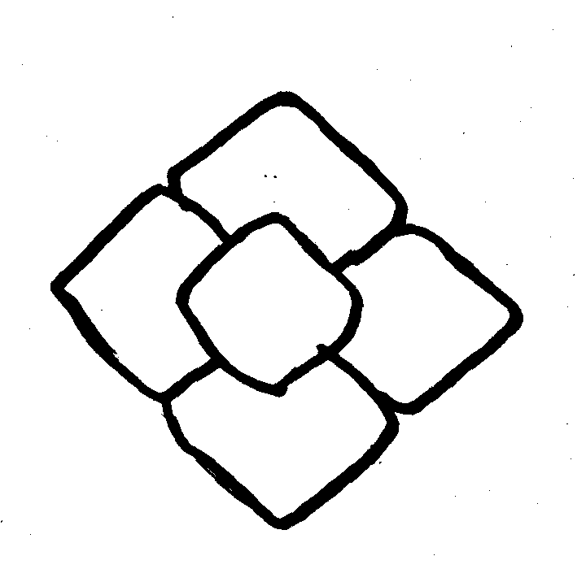
1 | 2 |  | 3
kreisförmig | abgerundet rautenförmig |  | rautenförmig
4 |  | 5
regelmäßig kreuzförmig |  | unregelmäßig kreuzförmig

Zu 21: Frucht: allgemeine Form in der Seitenansicht

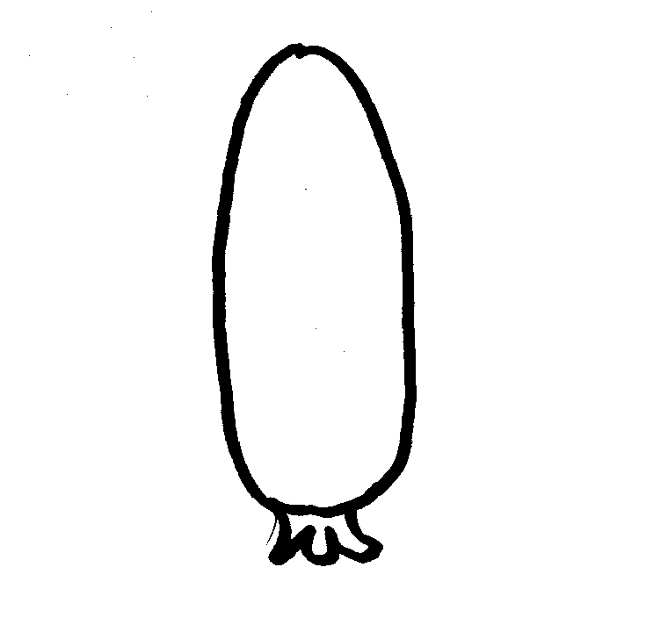 | 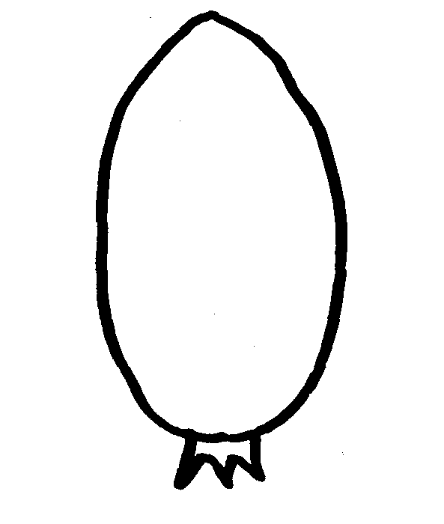 |  | 
1 | 2 |  | 3
schmal elliptisch | elliptisch |  | kreisförmig
 |  |  | 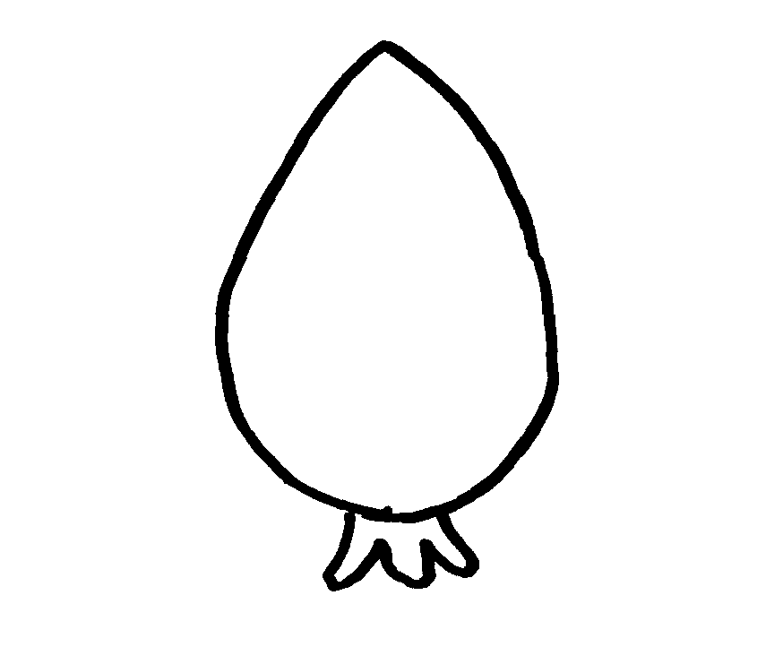
4 | 5 |  | 6
breitrund | quer breit rechteckig |  | eiförmig
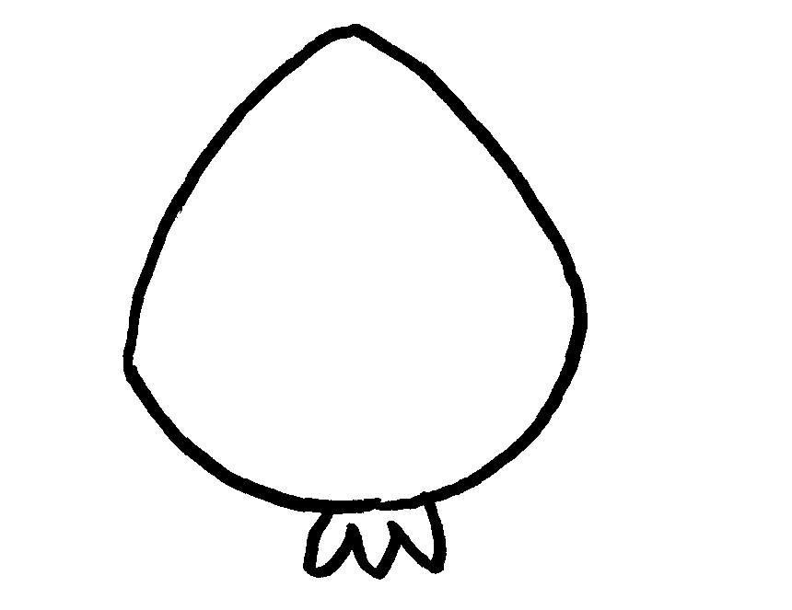 |  | 
7 |  | 8
breit eiförmig |  | sehr breit eiförmig

Zu 22: Frucht: allgemeine Form im Querschnitt

 |  | 
1 | 2 | 3
kreisförmig | unregelmäßig abgerundet | quadratisch

Zu 23: Frucht: Form der Spitze im Längsschnitt

 |  |  | 
1 | 2 |  | 3
mit aufgesetzter Spitze | stumpf |  | abgerundet
 |  | 
4 |  | 5
abgeflacht |  | eingedrückt

Zu 24: Frucht: Riefung an der Spitze

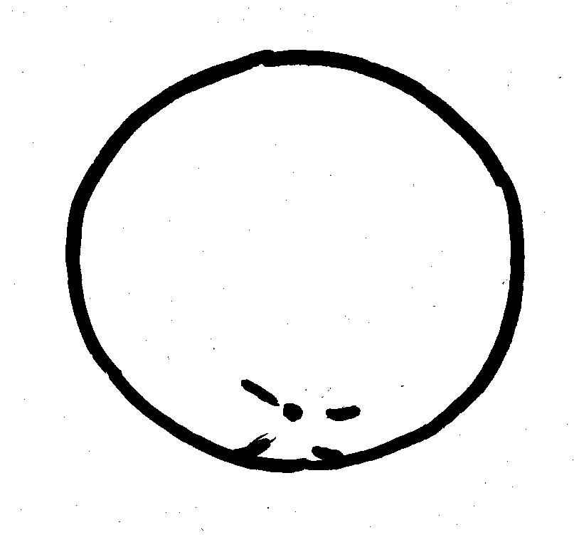 |  | 
1 | 2 | 3
fehlend oder gering | mäßig | stark

Zu 25: Frucht: flaches konzentrisches Platzen um die Spitze

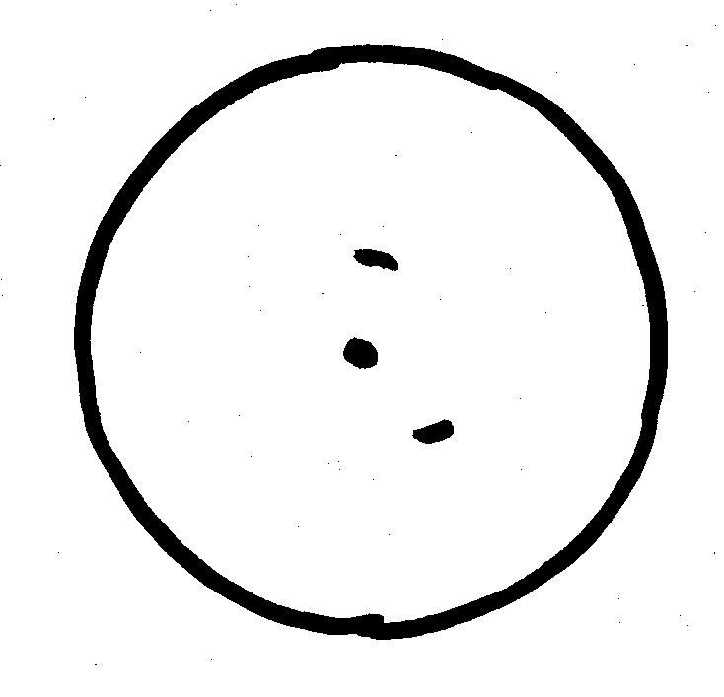 |  | 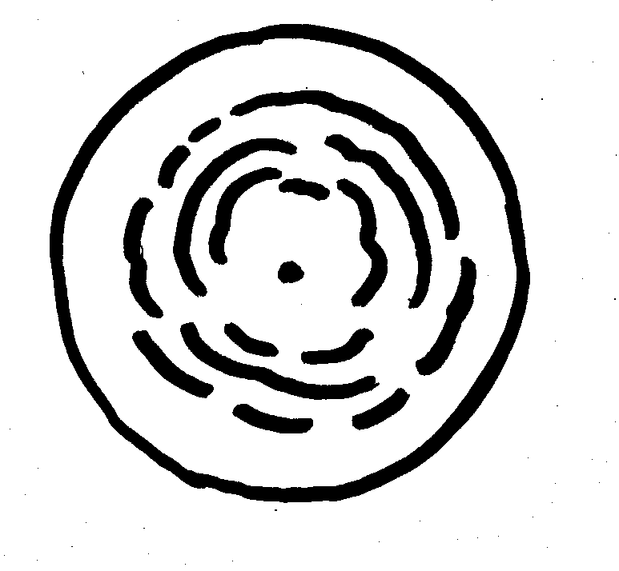
1 | 2 | 3
fehlend oder gering | mäßig | stark

Zu 26: Frucht: Platzen der Spitze

 |  | 
1 | 2 | 3
fehlend oder gering | mäßig | stark

Zu 27: Frucht: Längsriefung

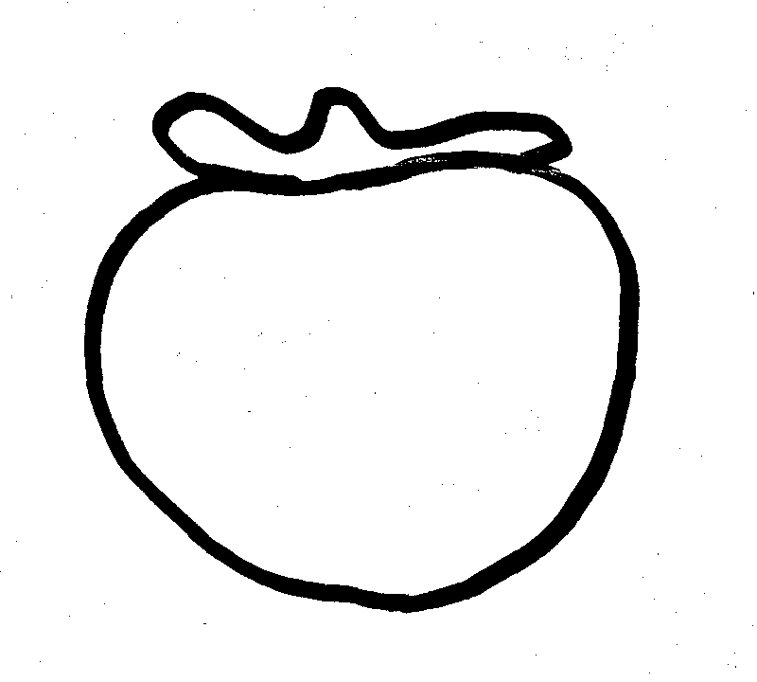 | 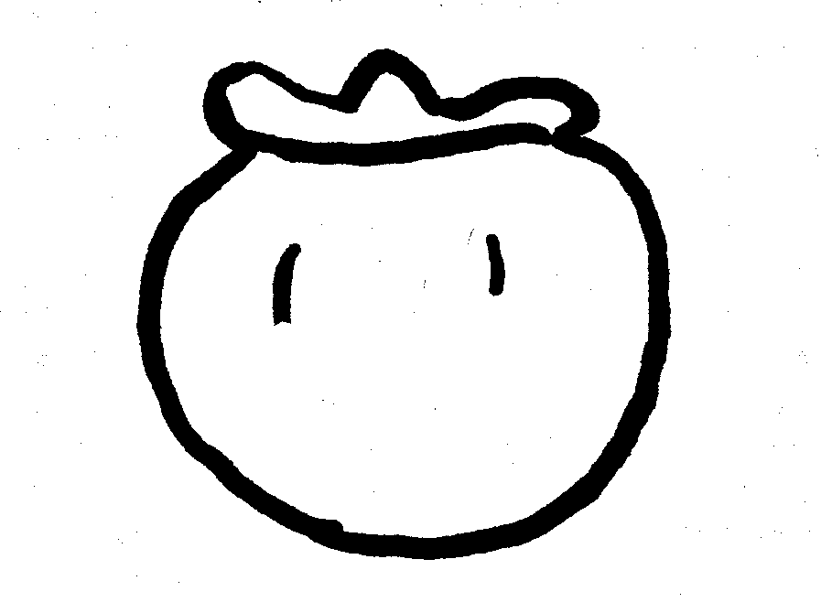
1 | 3
fehlend bis sehr flach | flach
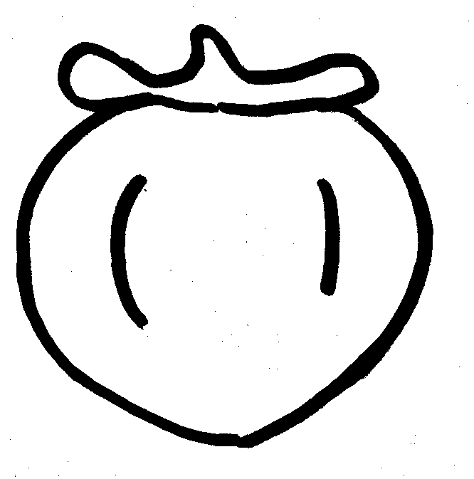 | 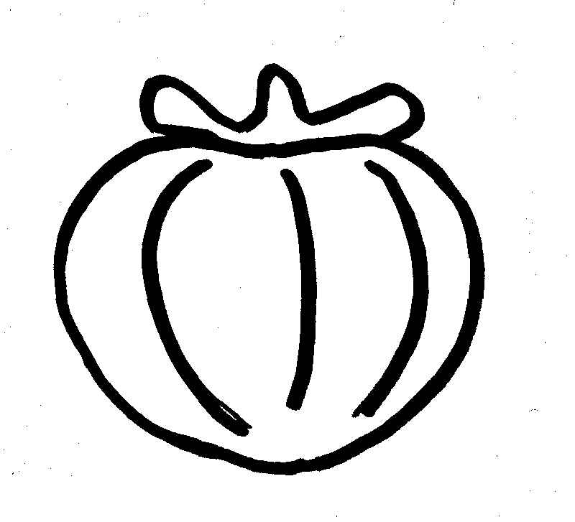
5 | 7
mittel | tief

Zu 29: Frucht: Kelchansatz

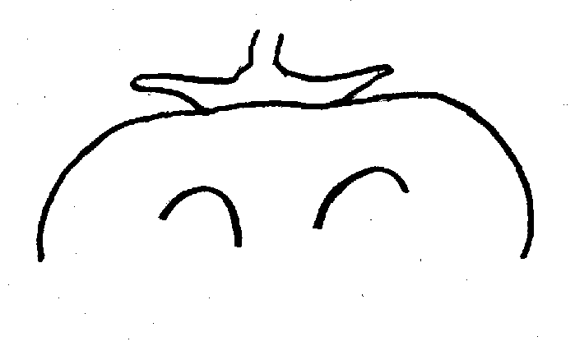 | 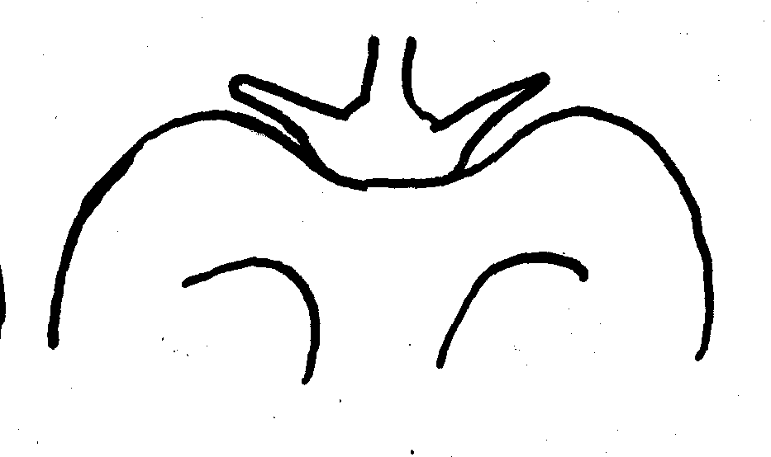 | 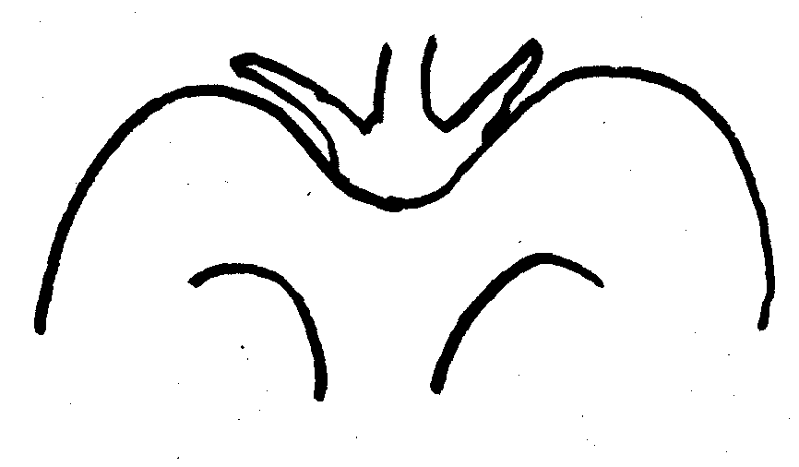
1 | 2 | 3
eben | leicht eingesenkt | stark eingesenkt

Zu 30: Frucht: Furche am Kelchende

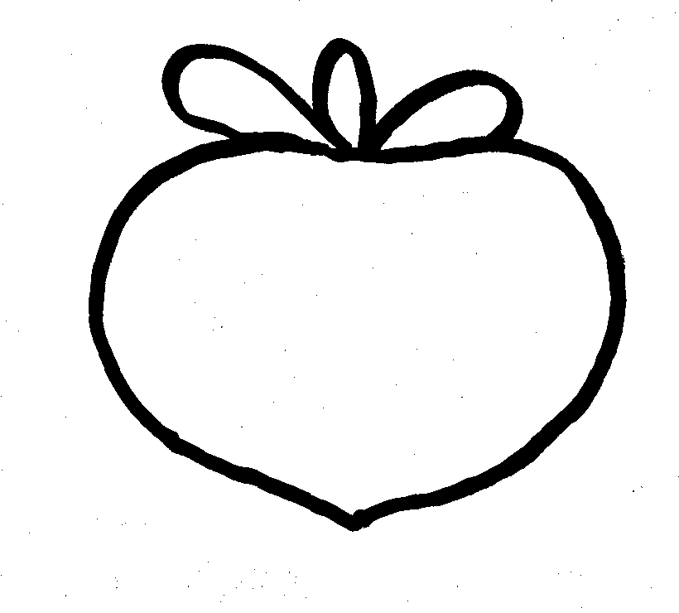 | 
1 | 9
fehlend | vorhanden

Zu 32: Frucht: Größe des Kelchs im Vergleich zum Durchmesser der Frucht

 | 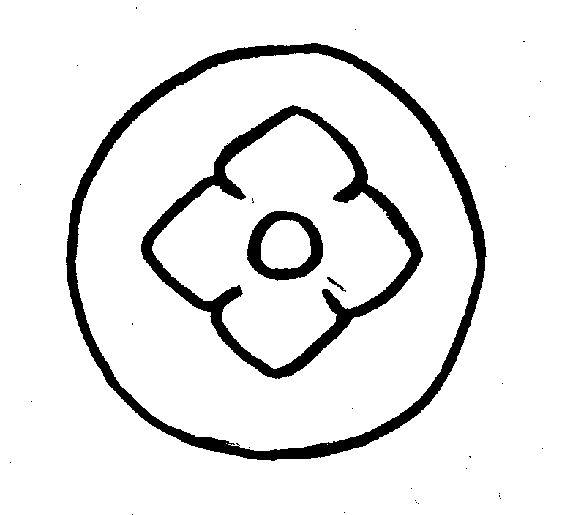 | 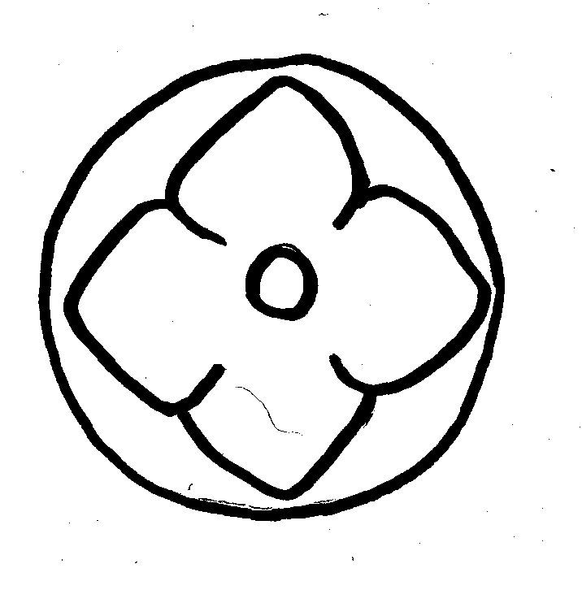
3 | 5 | 7
klein | mittel | groß

Zu 33: Frucht: Haltung des Kelchs

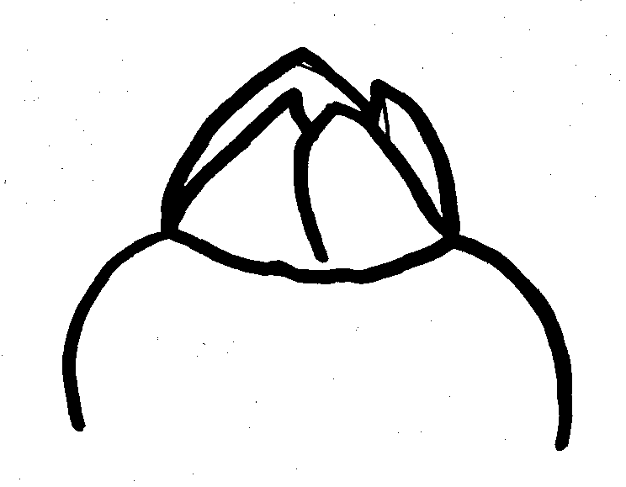 | 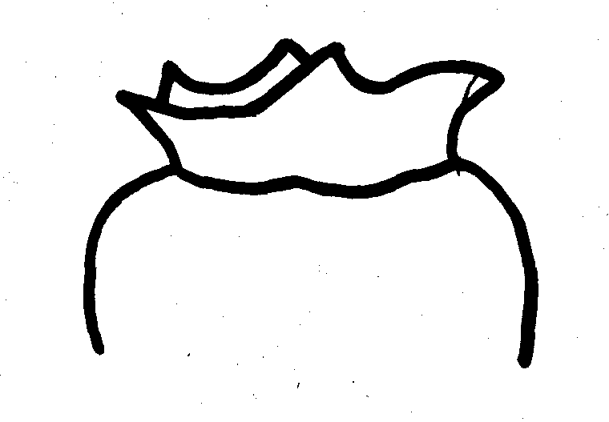 | 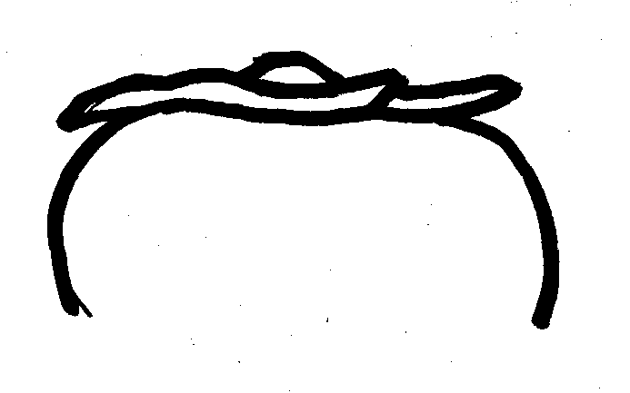
1 | 2 | 3
aufrecht | halbaufrecht | waagerecht

Zu 34: Frucht: Breite des Kelchblattes

Die Breite des Kelchblattes sollte als die Breite des breitesten Kelchblattes gemessen werden.

Zu 37, 39, 48: Nur nie oder manchmal adstringierende Sorten: Frucht: Farbe der Haut (37); Farbe des Fleisches (39); Zeitpunkt der Genußreife (48)

Der Zeitpunkt der Reife der nicht adstringierenden Sorten ist erreicht, wenn das Fleisch noch fest ist und die Farbe der Haut sich verändert.

Zu 38, 40, 49: Nur immer adstringierende Sorten: Frucht: Farbe der Haut (38); Farbe des Fleisches (40); Zeitpunkt der Genußreife (49)

Der Zeitpunkt der Reife ist erreicht, wenn das Fruchtfleisch nach der Lagerung nach der Ernte weich wird. Die Früchte sollten bei Raumtemperatur (etwa 15°C) ohne jegliche chemische oder anderweitige Behandlung gelagert werden.

Zu 41: Frucht: Vorhandensein brauner Flecken im Fleisch

Für einige Sorten variiert das Vorhandensein brauner Flecken im Fleisch je nach Art der Bestäubung (Stufe 2). Für diese Sorten beeinflussen das Vorhandensein und die Zahl der Samen das Vorhandensein brauner Flecken (vergleiche auch 8.3, Klassifikation von Kakipflaume).

Zu 44: Samen: Form in der Seitenansicht

 |  |  | 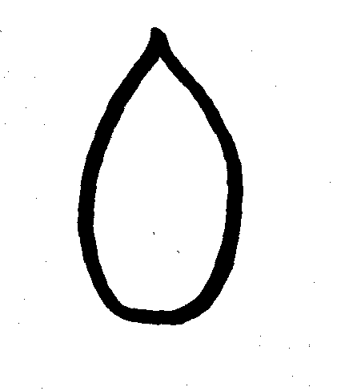 | 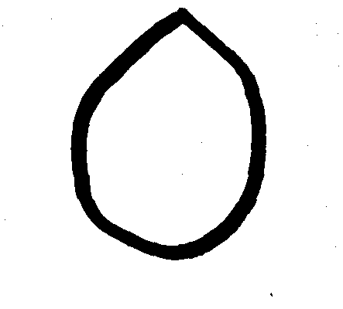
 | 1 |  | 2 | 3
 | schmal elliptisch |  | eiförmig | breit eiförmig
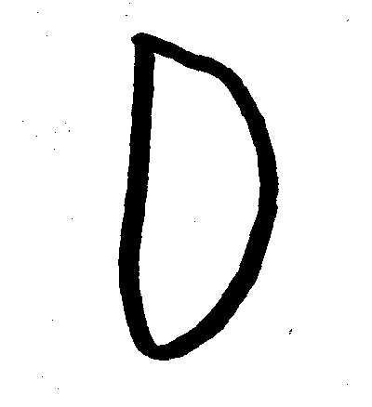 |  | 
4 |  | 5
halb breitelliptisch |  | halb breitrund

Zu 50: Frucht: Adstringenz

Für einige Sorten ist die Adstringenz nicht konsistent (Stufe 2). Für diese Sorten bestimmen das Vorhandensein und die Zahl der Samen die Adstringenz (vergleiche auch 8.3, Klassifikation von Kakipflaume).

8.3 Klassifikation von Kakipflaume
Sorten von Kakipflaume können in die Typen Bestäubung konstant (PC) und Bestäubung variabel (PV) wie folgt klassifiziert werden:

(A = adstringierend; NA = nicht adstringierend)

Sorten mit PC (Bestäubung konstant):

• sind entweder immer adstringierend oder nie adstringierend;

• weisen entweder immer oder nie braune Flecken im Fleisch auf.

Sorten mit PV (Bestäubung variabel):

• sind immer adstringierend oder manchmal adstringierend (abhängig vom Vorhandensein und der Zahl der Samen);

• weisen manchmal braune Flecken im Fleisch auf (abhängig vom Vorhandensein und der Zahl der Samen). Adstringierende Sorten vom Typ PV (PVA) weisen braune Flecken um den Samen herum auf. Nicht adstringierende Sorten vom Typ PV (PVNA) weisen braune Flecken um den Samen herum auf, die sich manchmal auf eine große Fläche des Fleisches erstrecken (abhängig von der Zahl der Samen).

Diese Klassifikation wird im Verhältnis zu den Ausprägungsstufen gewisser Merkmale in der Merkmalstabelle in Tabelle 1 erläutert. Tabelle 2 zeigt eine Klassifikation aufgrund einer Kombination von Bestäubungstypen (PC/PV) und Adstringenztypen (A/NA). Tabelle 3 enthält die Beispielssorten gemäß der in Tabelle 2 angegebenen Klassifikation.

Tabelle 1: Klassifikation von Sorten von Kakipflaume im Verhältnis zu den Ausprägungsstufen für die Merkmale 41 und 50

 | Stufe 1  (immer fehlend) | Stufe 2  (manchmal vorhanden) | Stufe 3  (immer vorhanden)
Merkmal 41  Frucht: Vorhandensein brauner Flecken im Fleisch | PCA | PVA  PVNA | PCNA
Merkmal 50  Frucht: Adstringenz | PCNA | PVNA | PVA  PCA

Tabelle 2: Klassifikation von Sorten von Kakipflaume aufgrund einer Kombination von Bestäubungstypen (PC/PV) und Adstringenztypen (A/NA)

Klasse | Querschnitt | Besonderheiten
PCNA | 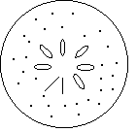 | Im Reifestadium nie adstringierend  Weisen immer eine geringe Anzahl brauner Flecken im Fleisch auf
PCA |  | Im Reifestadium immer adstringierend  Weisen nie braune Flecken im Fleisch auf
PVNA | 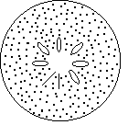 | Im Reifestadium manchmal nicht adstringierend  Braune Flecken um die Samen herum und manchmal über eine große Fläche des Fleisches verbreitet (die Fläche hängt von der Zahl der Samen ab)
PVA | 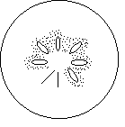 | Im Reifestadium immer adstringierend  Braune Flecken um die Samen herum

Tabelle 3: Klassifikation der Beispielssorten

Beispielssorten | Typ | Beispielssorten | Typ
Aizumishirazu | PVA | Meotogaki | PCA
Akagaki | PVNA | Marcatelli | PVNA
Akoumankaki | PVNA | Matsumotowase-fuyu | PCNA
Amahyakume | PVNA | Mercatelli | PVNA
Anzai | PVNA | Mikatanigosho | PVNA
Atago | PCA | Mizushima | PVNA
Costata | PCA | Moriya | PCA
Damopan | PCA | Naganogosho | PVNA
Dojohachiya | PCA | Nishimurawase | PVNA
Eboshi | PCA | Obishi | PVNA
Farmacista-honorati | PCA | Ogosho | PCNA
Fudegaki | PVNA | Okugosho | PCA
Fujiwaragosho | PCNA | Oshorokaki | PVNA
Fuyu | PCNA | Saijo | PCA
Gionbo | PCA | Sanja | PCA
Gosho | PCNA | Shakokushi | PCA
Hana–fuyu | PCNA | Shogatsu | PVNA
Hanagosho | PCNA | Square | PCA
Hazegosho | PCNA | Suruga | PCNA
Hiratanenashi | PVA | Takura | PCA
Hoshomaru | PVA | Tamamoto | PCA
Ichidagaki | PCA | Tonewase | PVA
Izu | PCNA | Tipo | PVNA
Jiro | PCNA | Toyoka | PVNA
Koshuhyakume | PVA | Tsurunohashi | PCA
Kubo | PVNA | Yamato | PCA
Kubogataobishi | PVNA | Yamatogosho | PCNA
Kurogaki | PVNA | Yokono | PCA
Lycopersicon | PCA | Yotsumizo | PCA
Maekawajiro | PCNA | Zenjimaru | PVNA

Literatur
Bellini, E., Giannelli, G. (1982), New Directions in Growing Kaki, Informatore agrario, Vol. 38, No. 4, pp. 19,027-19,044.

Bellini, E. (1982), Monografia delle principali cultivar di kaki introdotte in Italia. Istituto di Coltivazione Arboree dell’Università Firenze.

Condit, I. J. (1919), The Kaki or Oriental Persimmon, USA, College of Agriculture, Agricultural Experiment Station, Bulletin No. 316, pp. 229-266, University of California Press.

Cultivation and Evaluation of Fruit Tree PGR (1996), Technical Assistance Activities for Genetic Resources Projects, ref. No. 9, pp. 57-68, Japan: Japan International Cooperation Agency (JICA).

Hume, H. H. (1914), A Kaki Classification, Journal of Heredity, 5, pp. 400-406.

Japanese National Test Guidelines for Persimmon (1979).

Kitagawa, H., Glucina, P. E. (1984), Persimmon Culture in New Zealand. Wellington, New Zealand, Science Information Publishing Center.

Kozaki, I., Ueno, I.et al. (1995), The Fruit in Japan (with English summary). Tokyo, Japan: Yokendo, 423 pp.

Nagamine, T., Takeda, H. (1999), The Descriptors for Characterization and Evaluation in Plant Genetic Resources, Vol. 1, pp. 370-375, Japan, National Institute of Agro biological Resources, MAFF.

Technischer Fragebogen
TECHNISCHER FRAGEBOGEN |  |  |  |  |  | Seite {x} von {y} |  | Referenznummer:
 |  |  |  |  |  |  |  | Antragsdatum:
 |  |  |  |  |  |  |  | (nicht vom Anmelder auszufüllen)
TECHNISCHER FRAGEBOGEN
in Verbindung mit der Anmeldung zum Sortenschutz auszufüllen

1. Gegenstand des Technischen Fragebogens
1.1 Lateinischer Name |  |  |  |  | Diospyros kaki L.
1.2. Landesüblicher Name |  |  |  |  | Kakipflaume
2. Anmelder
Name
Anschrift
Telefonnummer
Faxnummer
E-Mail-Adresse
Züchter (wenn vom Anmelder verschieden)
3. Vorgeschlagene Sortenbezeichnung und Anmeldebezeichnung
Vorgeschlagene Sortenbezeichnung
(falls vorhanden)

Anmeldebezeichnung
4. Informationen über Züchtungsschema und Vermehrung der Sorte

4.1 Züchtungsschema

Sorte aus:

4.1.1 Kreuzung:

a) kontrollierte Kreuzung [ ]
(Elternsorten angeben)
b) teilweise bekannte Kreuzung [ ]
(die bekannte(n) Elternsorte(n) angeben)
c) unbekannte Kreuzung [ ]

4.1.2 Mutation [ ]
(Ausgangssorte angeben)

4.1.3 Entdeckung und Entwicklung [ ]
(angeben, wo und wann sie entdeckt
und wie sie entwickelt wurde)

4.1.4 Andere [ ]
(Einzelheiten angeben)

4.2 Methode zur Vermehrung der Sorte:

4.2.1 Vegetative Vermehrung

a) In-vitro-Vermehrung [ ]

b) Sonstige (z. B. Blattsteckling, Steckholz, Ableger) [ ]
(Methode angeben)

4.2.2 Samenvermehrte Sorten [ ]

4.2.3 Sonstige [ ]
(Einzelheiten angeben)

4.3 Virusstatus

4.3.1 Die Sorte ist frei von allen bekannten nachstehend
angeführten Viren: [ ]
(Viren angeben)

4.3.2 Das Vermehrungsmaterial ist virusgetestet: [ ]
(angeben, gegen welche Viren)

4.3.3 Der Virusstatus ist nicht bekannt [ ]

5. Anzugebende Merkmale der Sorte (die in Klammern angegebene Zahl verweist auf das entsprechende Merkmal in den Prüfungsrichtlinien; bitte die Note ankreuzen, die derjenigen der Sorte am nächsten kommt).

 | Merkmale |  |  |  |  |  |  |  | Beispielssorten |  |  | Note
5.1  (21) | Frucht: allgemeine Form in der Seitenansicht
 | schmal elliptisch |  |  |  |  |  |  |  |  |  |  | 1[ ]
 | elliptisch |  |  |  |  |  |  |  | Saijo |  |  | 2[ ]
 | kreisförmig |  |  |  |  |  |  |  | Aizumishirazu, Amahyakume |  |  | 3[ ]
 | breitrund |  |  |  |  |  |  |  | Fuyu, Izu, Jiro |  |  | 4[ ]
 | quer breit rechteckig |  |  |  |  |  |  |  | Hiratanenashi |  |  | 5[ ]
 | eiförmig |  |  |  |  |  |  |  | Atago, Yotsumizo |  |  | 6[ ]
 | breit eiförmig |  |  |  |  |  |  |  | Koshuhyakume |  |  | 7[ ]
 | sehr breit eiförmig |  |  |  |  |  |  |  | Hanagosho |  |  | 8[ ]
5.2  (37) | Nur nie oder manchmal adstringierende Sorten: Frucht: Farbe der Haut
 | gelborange |  |  |  |  |  |  |  | Shogatsu |  |  | 1[ ]
 | orange |  |  |  |  |  |  |  | Hazegosho, Yamatogosho |  |  | 2[ ]
 | orangerot |  |  |  |  |  |  |  | Fuyu, Izu, Jiro, Nishimurawase |  |  | 3[ ]
 | dunkelpurpurn |  |  |  |  |  |  |  | Kurogaki |  |  | 4[ ]
5.3  (38) | Nur immer adstringierende Sorten: Frucht: Farbe der Haut
 | gelborange |  |  |  |  |  |  |  | Gionbo, Saijo |  |  | 1[ ]
 | orange |  |  |  |  |  |  |  | Aizumishirazu, Hiratanenashi |  |  | 2[ ]
 | rotorange |  |  |  |  |  |  |  | Koshuhyakume |  |  | 3[ ]
 | Merkmale |  |  |  |  |  |  |  | Beispielssorten |  |  | Note
5.4  (48) | Nur nie oder manchmal adstringierende Sorten: Zeitpunkt der Genußreife
 | früh |  |  |  |  |  |  |  | Izu, Nishimurawase |  |  | 3[ ]
 | mittel |  |  |  |  |  |  |  | Matsumotowase-fuyu, Mizushima |  |  | 5[ ]
 | spät |  |  |  |  |  |  |  | Amahyakume, Fuyu, Gosho |  |  | 7[ ]
5.5  (49) | Nur immer adstringierende Sorten: Zeitpunkt der Genußreife
 | früh |  |  |  |  |  |  |  | Ichidagaki, Tonewase |  |  | 3[ ]
 | mittel |  |  |  |  |  |  |  | Hiratanenashi, Koshuhyakume |  |  | 5[ ]
 | spät |  |  |  |  |  |  |  | Aizumishirazu, Atago |  |  | 7[ ]
6. Ähnliche Sorten und Unterschiede zu diesen Sorten

Bitte nachstehende Tabelle und den unten für Bemerkungen vorgesehenen Raum für die Erteilung von Auskünften darüber benutzen, wie sich Ihre Kandidatensorte von der Sorte (oder den Sorten) unterscheidet, die nach Ihrem besten Wissen am ähnlichsten ist (sind). Diese Auskünfte können der Prüfungsbehörde behilflich sein, die Unterscheidbarkeitsprüfung effizienter durchzuführen.

Bezeichnung(en) der Ihrer Kandidatensorte ähnlichen Sorte(n) |  | Merkmal(e), in dem (denen) Ihre Kandidatensorte von der (den) ähnlichen Sorte(n) verschieden ist |  |  |  |  | Beschreiben Sie die Ausprägung des (der) Merkmals(e) der ähnlichen Sorte(n) |  |  | Beschreiben Sie die Ausprägung des (der) Merkmals(e) Ihrer Kandidatensorte
Beispiel |  | Frucht: allgemeine Form in der Seitenansicht |  |  |  |  | elliptisch |  |  | kreisförmig
Bemerkungen:

7. Zusätzliche Informationen zur Erleichterung der Prüfung der Sorte

7.1 Gibt es außer den in den Abschnitten 5 und 6 mitgeteilten Auskünften zusätzliche Merkmale zur Erleichterung der Unterscheidung der Sorte?

Ja [ ] Nein [ ]

(Wenn ja, Einzelheiten angeben)

7.2 Besondere Bedingungen für die Prüfung der Sorte

7.2.1 Gibt es besondere Bedingungen für den Anbau der Sorte oder die Durchführung der Prüfung?

Ja [ ] Nein [ ]

7.2.2 Wenn ja, Einzelheiten angeben:

7.3 Sonstige Informationen

Ein repräsentative Farbfoto der Sorte sollte dem Technischen Fragebogen beigelegt werden.

8. Genehmigung zur Freisetzung

- Ist es erforderlich, eine vorherige Genehmigung zur Freisetzung der Sorte gemäß der Gesetzgebung für Umwelt, Gesundheits- und Tierschutz zu erhalten?

Ja [ ] Nein [ ]

b) Wurde eine solche Genehmigung erhalten?

Ja [ ] Nein [ ]

Sofern die Frage mit „ja“ beantwortet wurde, bitte eine Kopie der Genehmigung beifügen.

9. Informationen über das zu prüfende Vermehrungsmaterial

9.1 Die Ausprägung eines Merkmals oder mehrerer Merkmale einer Sorte kann durch Faktoren wie Schadorganismen, chemische Behandlung (z. B. Wachstumshemmer oder Pestizide), Wirkungen einer Gewebekultur, verschiedene Unterlagen, Edelreiser, die verschiedenen Wachstumsstadien eines Baumes entnommen wurden, usw. beeinflußt werden.

9.2 Das Vermehrungsmaterial darf keiner Behandlung unterzogen worden sein, die die Ausprägung der Merkmale der Sorte beeinflussen würde, es sei denn, daß die zuständigen Behörden eine solche Behandlung gestatten oder vorschreiben. Wenn es behandelt worden ist, müssen die Einzelheiten der Behandlung angegeben werden. Demzufolge geben Sie bitte nachstehend nach bestem Wissen an, ob das Vermehrungsmaterial folgendem ausgesetzt war:

a) Mikroorganismen (z. B. Viren, Bakterien, Phytoplasma) Ja [ ] Nein [ ]

- Chemische Behandlung
(z. B. Wachstumshemmer oder Pestizide) Ja [ ] Nein [ ]

c) Gewebekultur Ja [ ] Nein [ ]

d) Sonstige Faktoren Ja [ ] Nein [ ]

Wenn ja, bitte Einzelheiten angeben.

……………………………………………………………

10. Ich erkläre hiermit, daß die Auskünfte in diesem Formblatt nach meinem besten Wissen korrekt sind:

Anmeldername

Unterschrift Datum

[Ende des Dokuments]

* Diese Namen waren zum Zeitpunkt der Einführung dieser Prüfungsrichtlinien richtig, können jedoch revidiert oder aktualisiert werden. [Den Lesern wird empfohlen, für neueste Auskünfte den UPOV-Code zu konsultieren, der auf der UPOV-Website zu finden ist (www.upov.int).]

